MEMORIA ANUAL 2020 MEJORA DE LA CALIDAD DE LOS PRODUCTOS ECOLÓGICOS

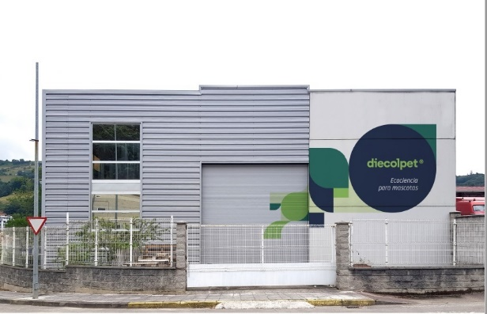
DIECOLPET S.L. es una empresa de base tecnológica asturiana, fundada en 2020, que tiene como objetivo revolucionar el sector de los animales de compañía desarrollando nuevos productos fruto de la I+D llevada a cabo en la empresa, de manera que pueda posicionarse en pocos años como una compañía altamente competitiva.
Para ello, la empresa utiliza la investigación para llevar a cabo la creación de nuevos productos ecológicos y/o biodegradables, de manera que oriente todos sus procesos hacia la sostenibilidad, sin dejar por ello de desarrollar productos altamente efectivos.

El reto principal consiste en conseguir el desarrollo de productos para mascotas con una composición lo más inocua posible, pero al mismo tiempo, mejorando al efectividad y durabilidad de estos.

El objeto de la ayuda solicitada al Ficyt bajo el título “Mejora de los productos ecológicos”, dado que fabricamos productos con principios activos naturales y por lo tanto, solubles en agua, consiste en subvencionar parte del coste que nos supondría la instalación de una planta depuradora de agua en la planta piloto, ya que la calidad del agua de nuestros productos debe superior a la de un agua potable obtenida desde cualquier toma de agua corriente.

La producción realizada en la planta piloto de Diecolpet, exige utilizar grandes volúmenes de agua, para diferentes etapas del acabado de producto, que nos obligan a comprarla a proveedores externos en contenedores de 1000 L, suponiendo este un coste fácil de amortizar en poco tiempo para la empresa si se instala un equipo adecuado.

Por tanto, se hace necesaria la inversión en este pequeño equipo científico-técnico, ya que produce un componente básico de todos los desarrollos llevados a cabo en la empresa así como de todos los productos que se comercializan una vez finalizados dichos desarrollos.

El producto que se encuentra actualmente en fase de desarrollo requiere de agua de calidad como mínimo comparable a la de un agua destilada pero la planta podría destinarse para desarrollos más ambiciosos que pretende la empresa, pudiendo acoplarse con resinas de intercambio iónico y consiguiendo un agua de una pureza superior y comparable a la de un agua tipo 1.

El producto en desarrollo es altamente innovador, hasta el punto de que actualmente no existe otro producto en el mercado para esta finalidad. La oportunidad surge a consecuencia de varios bandos de alcaldes que obligan a diluir la orina de las mascotas en las calles con agua/vinagre o bien agua/jabón.

Diecolpet está desarrollando un producto biodegradable al 100%, alternativo a cualquiera de las anteriores opciones, que eliminaría el inconveniente del mal olor que deja el vinagre en las calles y que no solo molesta a los animales, sino también a las personas, y de la adición de jabón y el consecuente incremento de tensioactivos en las aguas de dominio público hidráulico y finalmente en nuestros mares y ríos, sustituyendo este tipo de compuestos por unos que se oxidan en condiciones ambientales.

Las condiciones del equipo adquirido durante 2020 son las siguientes:

Planta de tratamiento de agua por ósmosis inversa. Módulo DP 200 SLIM con acople de esterilizador por radiación UV germicida MINI 500.

Características Técnicas:

-Alto rendimiento y seguridad.
- Sistema con estructura muy sencilla lo hace fiable y fácil de diagnosticar
e intervenir.
- Su motor refrigerado garantiza prestaciones elevadas por tiempos
prolongados de producción de agua.
- Chasis en acero inoxidable.
- Sencillo remplazo de membranas.
- Módulo de filtración externo con cartuchos de carbón activo, de
gran capacidad, con sistema de cambio rápido.
- Aplicación móvil para el control de parámetros, presión, flujo y
conductividad de salida.
- Conexiones entrada y salida : 3⁄4”
- Dimensiones(mm): 140 x 430 x 410

Calidad de Agua obtenida; La osmosis inversa de estas características retira aproximadamente un 96% de las sales.

El producto altamente innovador objeto del desarrollo llevado a cabo en 2020 empezará a comercializarse en 2021 a lo largo de la cadena de suministro: tiendas de mascotas, supermercados, clínicas veterinarias, entre otros.

Este producto responde a una necesidad real de mercado, puesto que cada vez son más numerosos los ayuntamientos que exigen a los propietarios de mascotas llevar consigo una botella con cualquiera de las mezclas señaladas anteriormente para diluir la orina, siendo la alternativa de Diecolpet, mucho menos molesta para los vecinos y más sostenible medioambientalmente.

La planta depuradora ayuda a obtener el producto en condiciones óptimas y asegurarnos de que no existen en el agua sustancias que consuman la materia activa, de forma que llegue intacta a cumplir su cometido que consiste en oxidar las moléculas orgánicas presentes en la orina del animal y neutralizar el mal olor.

El 75% del coste de esta planta ósmosis inversa utilizada para este y otros futuros desarrollos de Diecolpet ha sido financiado por Ficyt mediante el programa de transferencia de tecnología 2017-2020 con 2295 € bajo el proyecto de referencia IDI/2020/000321

